MPDU2017插座模组焊接组合作业指导书 |  |  | 文件编号 | KLW-JS2-WI-135
 |  |  | 版次 | A/1
 |  |  | 页码 | 1/2
工 序 说 明 | 执行板安装到装好插座的面壳 |  | 生效日期
作业内容描述 |  | 作业图 | 技术要求
物 料：校正OK的执行板板，装好插座的面壳，锡线；  仪器、工具：烙铁。  作业步骤：  1、如图把焊校正好的执行板板放到装好插座的面壳内，； |  | 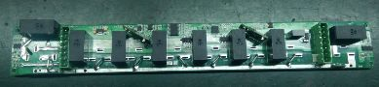  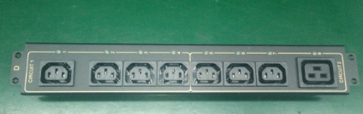  插座焊接点  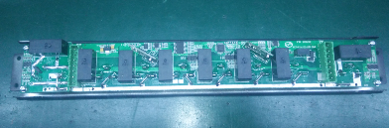 | 1、戴静电手环操作。  2、检查各物料是否完好；  3、保持桌面整洁，以免划伤产品外观；  4、各焊点光滑饱满，无毛刺，两块PCB板要对齐放正不能歪斜,高度要与制具的高度一致；  5、电烙铁温度420ºC±10ºC，焊接时间不宜过长，以免烫坏元器件和PCB板；

MPDU2017插座模组焊接组合作业指导书 |  |  | 文件编号 | KLW-JS2-WI-135
 |  |  | 版次 | A1
 |  |  | 页码 | 1/2
工 序 说 明 | 绝缘纸的放置装配 |  | 生效日期
作业内容描述 |  | 作业图 | 技术要求
物 料：装入面壳焊接好插座的的执行板插座模组，绝缘纸，M3*6圆头十字细丝螺钉。。  仪器、工具：电批,  作业步骤：  1、如图把折好的绝缘纸装入面壳焊接好插座的的执行板插座模组，并用电批用M3*6十字圆头细丝螺钉固定。 |  | 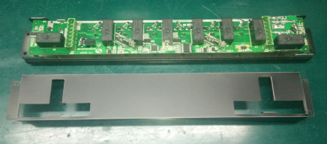  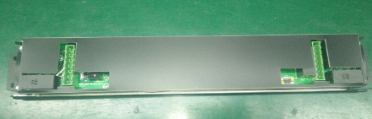  螺丝固定处 | 1、戴静电手环操作。  2、检查各物料是否完好；  3、保持桌面整洁，以免划伤产品外观；  4、螺丝打完后检查是否到位，不要出现滑丝、滑牙现象，绝缘纸完全展开，不要有褶皱或折叠；  5、电批力度2~3Kgf.cm 。
编 制：李进华 |  | 审 核： | 批 准：

